1. Qual dos seguintes números é racional?
[A] $3\sqrt{7}$ | [B] $\frac{2-\sqrt{49}}{3}$ | [C] $-\frac{5π}{6}$ | [D] $5,1+\frac{2}{3}-\sqrt{5}$
2. Completa os espaços com $∈$ou$∉$.
2.1 $5, (2) ______ Q$
2.2 $\frac{24}{4}-1 ______ N$
2.3 $-5,9π ______ R$
2.4 $2+\sqrt{10}+\sqrt{15} ______ Z$
2.5 $\frac{11}{5}-π ______ R^{+}$
3. Representa em cada reta real o número indicado.
3.1 $-\frac{4}{3}$
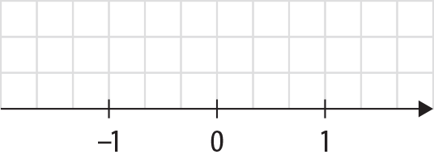
3.2 $-\frac{5}{2}$
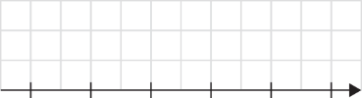
3.3 $-1+\sqrt{10}$

3.4 $2-\sqrt{5}$

4. Completa com $>$ ou $<$.
4.1 $a<b⟺a-\frac{2}{5} ______ b-\frac{2}{5}$
4.2 $a>b⟺a×\left(-3\right) ______ b×\left(-3\right)$
4.3 $a<b⟺3a+1 ______ 3b+1$

5. Simplifica cada uma das seguintes expressões.
5.1 $\frac{3\sqrt{7}}{5}+\frac{\sqrt{7}}{3}-5\sqrt{10}×\sqrt{3}+9\sqrt{30}$
5.2 $\frac{6π}{5}+\frac{\sqrt{60}}{\sqrt{5}}-\frac{π}{6}+3\sqrt{3}×\sqrt{4}$
5.3 $3×\left(4\sqrt{10}-5\right)-\left(\sqrt{2}×2\sqrt{5}+3×{\left(\frac{1}{5}\right)}^{0}\right)$
5.4 $5\sqrt{5}×\left(\frac{4}{5}-2\sqrt{3}\right)-3×\left(\sqrt{15}-2\sqrt{5}\right)$
6. Observa o paralelogramo da figura.
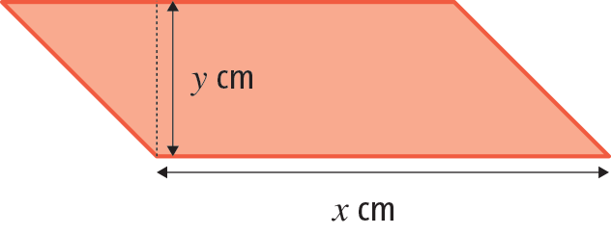
6.1 Indica a expressão que representa a sua área.
6.2 Considera que 8 é um valor aproximado de $x$ a menos de 0,2 e que 5 é um valor aproximado de $y$ a menos de 0,1.
a) Determina um enquadramento para a área do paralelogramo.
b) Qual é o valor máximo do erro quando se utiliza $40$cm² como valor dessa área?
7. Indica um número irracional que pertença ao intervalo $\left]2π, \sqrt{50}\right]$.

8. Em cada uma das alíneas, indica a condição e o intervalo do conjunto representado na reta real.
8.1
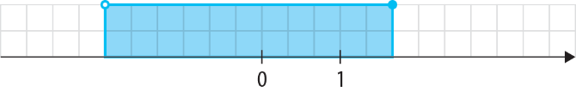
8.2
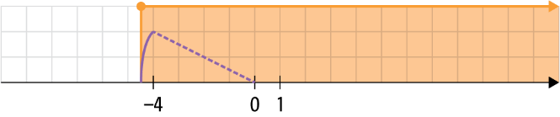

9. Observa a reta real.
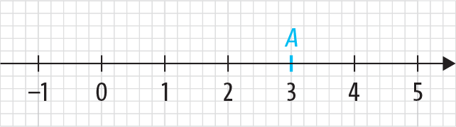
Indica, sob a forma de intervalo de números reais, o conjunto dos pontos da reta real que estão a menos de $\sqrt{2}$ unidades de distância do ponto A.
10. Considera os conjuntos $A=\left]-4 , π\right]$, $B=\left\{x∈R:x≥-\sqrt{2}\right\}$e $C=\left\{x∈R:x<5\right\}$.
Escreve, sob a forma de um intervalo, o conjunto:
10.1 $A∩B$ | 10.2 $A∩C$ | 10.3 $B∪C$
11. Sabe-se que $A∩\left[-5,\frac{7}{2}\right[=\left]-5,\frac{7}{2}\right[$. Em qual das opções poderá estar o conjunto A?
[A] $A= \left]-5,+∞\right[$ | [B] $A= \left[-10, 10\right]$ | [C] $A= \left]-\frac{7}{2},5\right]$ | [D] $A=\left[-5, 5\right[$
12. Num certo clube desportivo, o preço de inscrição de sócio é de 40 € e a quota mensal é de 9 €.
O Artur inscreveu-se como sócio, aproveitando uma campanha em que os três primeiros meses eram gratuitos. Desde que se inscreveu, a quantia total gasta ainda não ultrapassou os 150 €.
Há quanto tempo poderá ter-se inscrito como sócio?
Considera $x$ como sendo o número de meses desde que se inscreveu. Qual das opções pode traduzir o problema?
[A] $40+9(x-3)≤150$ | [B] $40+9x≤150$
[C] $40+9\left(x+3\right)≥150$ | [D] $9\left(x-3\right)≤150+40$
13. Resolve as seguintes inequações, apresentando o conjunto-solução sob a forma de um intervalo.
13.1 $4\left(2x-\frac{3}{2}\right)+x≤3x+8$ | 13.2 $\frac{x-1}{6}-\frac{3\left(x+1\right)}{2}≥3-\frac{2-\left(x+1\right)}{2}$
14. O retângulo e o trapézio da figura têm a mesma altura. Sabe-se que $x>\frac{1}{2}$. Determina os possíveis valores de $x$, sabendo que a área do trapézio não é superior à do retângulo.
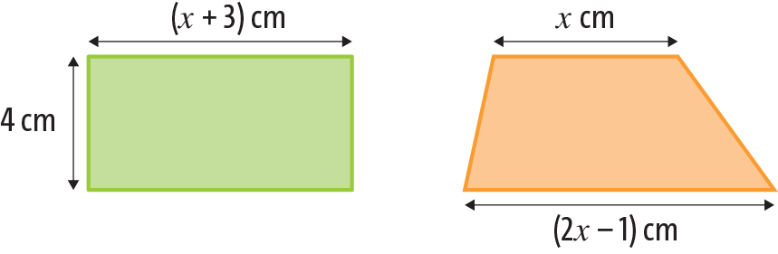
Questão | 1. | 2.1 | 2.2 | 2.3 | 2.4 | 2.5 | 3.1 | 3.2 | 3.3 | 3.4 | 4.1 | 4.2 | 4.3 | 5.1 | 5.2 | 5.3 | 5.4
Cotação | 4 | 1 | 1 | 1 | 1 | 1 | 2 | 2 | 3 | 3 | 2 | 2 | 2 | 4 | 4 | 4 | 4
Questão | 6.1 | 6.2 a) | 6.2 b) | 7. | 8.1 | 8.2 | 9. | 10.1 | 10.2 | 10.3 | 11. | 12. | 13.1 | 13.2 | 14. | Total
Cotação | 3 | 4 | 3 | 3 | 2 | 2 | 5 | 4 | 4 | 4 | 5 | 6 | 4 | 4 | 6 | 100

